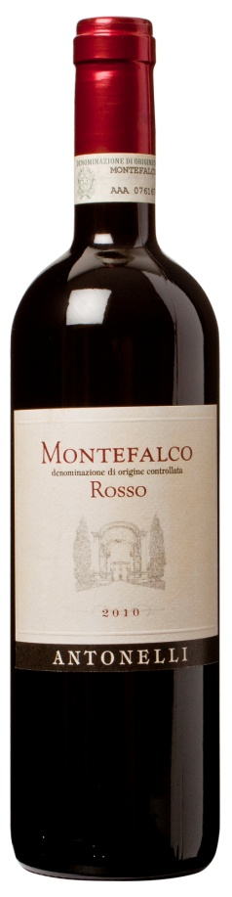
2012-02-08
Montefalco på Systembolaget
Fondberg inleder samarbete med den italienska producenten Antonelli San Marco från Montefalco i italienska Umbrien. Den 1 mars lanseras vinet Antonelli San Marco Montefalco Rosso i Systembolagets fasta sortiment och kostar 119 kronor.
Antonelli San Marco tar ett kliv in på den svenska marknaden i Samarbete med importören Fondberg. Egendomarnas som anlades av advokaten Francesco Antonelli 1881 har idag både en omfattande vinproduktion och tillhörande enoturismo för den som önskar koppla av från storstadsstressen.
Vinproduktionen bedrivs med stor respekt för druvorna och försiktig fathantering alltid med omtanke om miljön. Sedan 2009 är odlingarna helt ekologiska men eftersom att certifieringen kräver en konverteringsperiod på 3 år är det först årgång 2012 som kommer att buteljeras som ekologisk.
Montefalco ligger mitt i Italien ungefär en timmes bilfärd från Perugia i landskapet Umbrien. Området är känt för sina viner av den mer eller mindre enbart lokalt odlade druvsorten Sagrantino som ger internationellt högt aktade viner. När druvsorten odlas i Montefalco och buteljeras för sig får den kallas DOCG Sagrantino di Montefalco och när den blandas med främst Sangiovese får den kallas DOC Montefalco Rosso. Gemensamt för vinerna är att de är ämnade för en viss tids lagring, de måste nämligen lagras i 30 respektive 18 månader innan de får släppas till försäljning.
Antonelli San Marco DOC Montefalco Rosso 2010 kostar 119 kronor på systembolaget och släpps den 1 mars. Vinet som är ett utmärkt köttvin har karaktär av mogna röda bär, örter och försiktiga toner av rostade fat. Det har redan benämnts som Fynd och ett mycket bra vin av Per Bill i Dina Viner Professional Edition.
För mer information kontakta:
Lucas Spinnars
Produktchef Fondberg & Co
lucas.spinnars@fondberg.se
08 292 555 00

